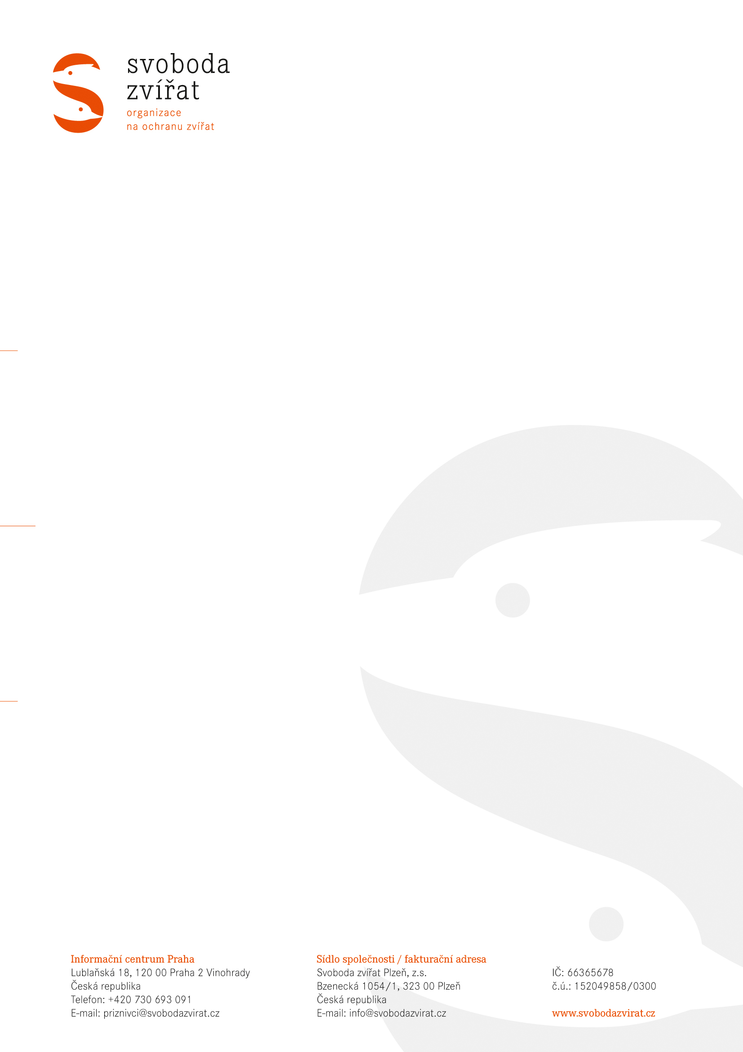
Poslanci a odborníci budou ve sněmovně diskutovat o zvířatech v cirkusech

Tisková zpráva Svobody zvířat, Praha 21. 10. 2019

V úterý 29. 10. 2019 se v Poslanecké sněmovně od 10:00 hodin uskuteční seminář s názvem Využívání volně žijících druhů zvířat v cirkusech v České republice. Akce probíhá pod záštitou Zemědělského výboru Poslanecké sněmovny a organizuje ji Svoboda zvířat. Aspekty týkající se drezury a vystupování volně žijících druhů zvířat budou krátce představeny napříč oblastmi jako jsou legislativa a ochrana ohrožených druhů, ale i z pohledu praxe reálného fungování cirkusů a veterinárních kontrol. Následovat bude panelová diskuse.

Na semináři vystoupí advokát JUDr. Jaromír Kyzour, etolog Mgr. Stanislav Lhota, Ph.D., veterinární lékařka a bývalá kontrolorka cirkusů Krajské veterinární správy MVDr. Radka Kabrhelová, zástupce iniciativy Cirkusy společně Jaromír Pavlík a zástupkyně Svobody zvířat Ing. Anna Bernátková.

Pozvání do diskuse přijala celá řada odborníků - Bc. Romana Albrecht Lišková (majitelka Zooparku Na Hrádečku), Mgr. Miroslav Bobek (ředitel Zoo Praha), PhDr. Petr Fejk (bývalý ředitel Zoo Praha), MVDr. Martin Hovorka, Ph.D. (ředitel Zoo Brno), Mgr. Jiří Mach (vedoucí oddělení mezinárodních úmluv a zástupce ředitele odboru druhové ochrany a implementace mezinárodních závazků na Ministerstvu životního prostředí), MVDr. Přemysl Rabas (ředitel Safari Park Dvůr Králové), Ing. Silvie Ucová (Odborný rada, Oddělení mezinárodní spolupráce na Agentuře ochrany přírody a krajiny ČR).

V diskusi nebudou chybět ani zástupci cirkusů v zastoupení nejen přednášejícího Jaromíra Pavlíka, ale i Hynka Navrátila ml. (Cirkus Humberto) a MVDr. Dušana Usvalda (specializovaný veterinární lékař).

„Smyslem semináře je představit českým zákonodárcům problematiku využívání volně žijících druhů zvířat v cirkusech a vést o ní věcnou debatu v kontextu současné vládní novely,“ vysvětluje Daniela Petržilková z pořadatelské organizace Svoboda zvířat.

Před prázdninami doputovala do Parlamentu vládní novela zákona č. 246/1992 Sb., na ochranu zvířat proti týrání, která právě čeká v Poslanecké sněmovně na své první čtení jako Sněmovní tisk č. 514. Novela mj. navrhuje zákaz drezury nově narozených slonů a delfínovitých a rozšiřuje tak stávající zákaz drezury platný od r. 2004 pro nově narozené primáty, ploutvonožce, kytovce (vyjma delfinovitých), nosorožce, hrochy a žirafy. Novela také přichází s licenčním řízením pro veřejné vystoupení s vybranými druhy šelem a jejich rozmnožování za účelem veřejného vystoupení. Nicméně Svoboda zvířat usiluje o to, aby byl v rámci druhého čtení podán pozměňovací návrh, který v cirkusech zastaví využívání i všech ostatních volně žijících druhů zvířat.

“Zákaz vystupování volně žijících druhů zvířat v cirkusech je nevyhnutelnou součástí vývoje k pokročilejší společnosti,” říká jeden z přednášejících, etolog Mgr. Stanislav Lhota, Ph.D.

Podle reprezentativního průzkumu veřejného mínění ze září loňského roku by většina české veřejnosti rozšíření zákazu na všechny druhy volně žijících zvířat uvítala. Využívání volně žijících či dokonce všech zvířat v cirkusech zastavilo v Evropě již 15 států. Podle Svobody zvířat je v současnosti v cirkusech v České republice přibližně 150 zvířat volně žijících druhů kočujících v 15 cirkusech.

Více informací najdete na www.cirkusybezzvirat.cz, Pozvánku a program semináře najdete zde
Kontaktní osoba: Daniela Petržilková , 720 497 700, daniela.petrzilkova@svobodazvirat.cz

